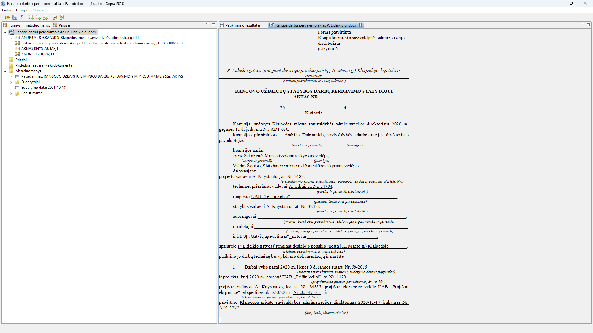

ADOC FAILO ekrano kopija

